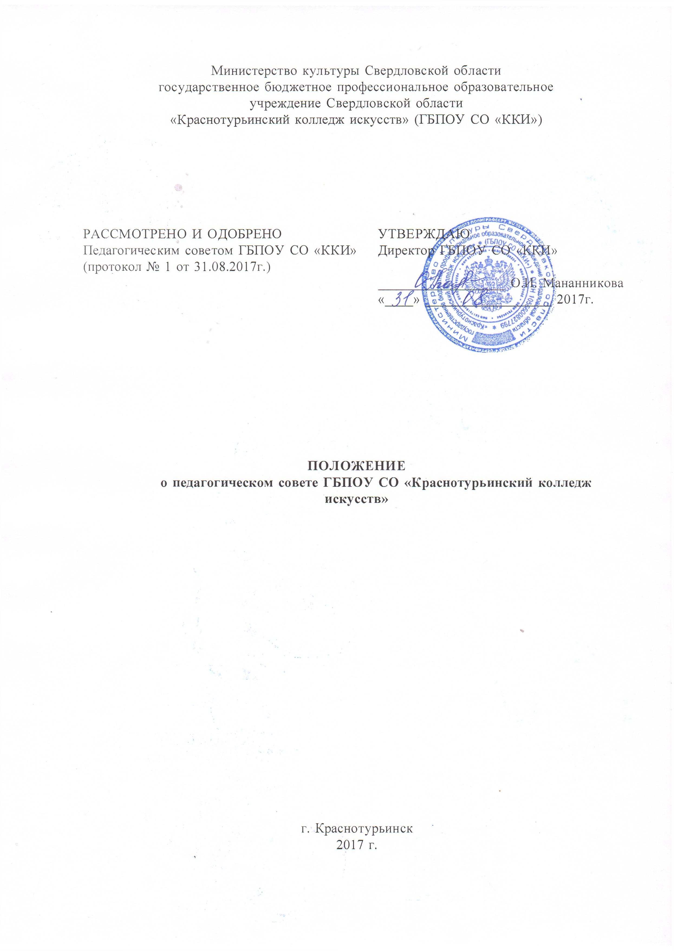
Положение о педагогическом совете ГБПОУ СО
«Краснотурьинский колледж искусств»

Положение о педагогическом совете государственного бюджетного профессионального образовательного учреждения директора колледжа Свердловской области «Краснотурьинский колледж искусств» разработано в соответствии ФЗ «Об образовании в РФ» от 29.12.2013 N 273-ФЗ; Приказом Министерства образования и науки Российской Федерации (Минобрнауки России) от 14 июня 2013 года № 464 г. Москва «Об утверждении Порядка организации и осуществления образовательной деятельности по образовательным программам среднего профессионального образования» с изменениями и дополнениями от 22 января, 15 декабря 2014 года; Уставом государственного бюджетного профессионального образовательного учреждения Свердловской области «Краснотурьинский колледж искусств» (далее колледж), утвержденного приказом Министерства культуры Свердловской области № 225 от 14.07.2015 г.
1. Педагогический совет колледжа является постоянно действующим коллегиальным органом управления колледжа.
2. Педагогический совет правомочен, если на нем присутствует более
50 процентов его членов.
3. Решения Педагогического совета считаются принятыми, если за них проголосовало более половины присутствующих членов. При равном количестве голосов решающим является голос председателя Педагогического совета.
4. Решения Педагогического совета оформляются протоколами, которые подписываются председателем, секретарем и хранятся в Колледже
у Руководителя.
5. К компетенции Педагогического совета относится:
- анализ содержания и организации учебно-воспитательного процесса, учебно-методической работы, международных связей и принятие и реализация мер по их совершенствованию;
- инициирование открытия новых специальностей в Колледже;
- согласование образовательных программ и учебных планов, рассмотрение предложений по внесению в них изменений;
- определение сроков начала учебного года;
- принятие решений о переводе обучающихся на следующий курс,
в том числе, условно;
- согласование локального нормативного акта Колледжа о формах, периодичности и порядке текущего контроля успеваемости и промежуточной аттестации обучающихся;
- согласование порядка формирования предметно-цикловых комиссий, периодичности проведения их заседаний, полномочий председателя и членов предметно-цикловых комиссий, рассмотрение вопросов деятельности
предметно-цикловых комиссий;
- рассмотрение локальных нормативных актов Колледжа по вопросам определения учебной нагрузки педагогических работников, осуществляющих учебную (преподавательскую) работу, а также ее изменения и направление Руководителю соответствующего мотивированного мнения по ним;
- подготовка предложений о внедрении опыта работы преподавателей Колледжа в области новых педагогических и информационных технологий, авторских программ, учебных и методических пособий;
- подготовка предложений по внедрению в практику работы Колледжа достижений педагогической науки и передового педагогического опыта;
- подготовка предложений по использованию и совершенствованию методов обучения и воспитания, образовательных технологий, электронного обучения;
- направление Руководителю рекомендаций для представления работников к почетным званиям, государственным наградам;
- утверждение кандидатур из числа обучающихся и работников Колледжа на получение стипендий, премий, адресной поддержки, назначаемых федеральными государственными органами и органами государственной власти Свердловской области;
- рассмотрение итогов учебной работы Колледжа, результатов промежуточной и государственной итоговой аттестации, принятие и реализация мер, направленных на совершенствование дальнейшей работы Колледжа;
- рассмотрение вопросов о предоставлении Колледжем платных образовательных услуг и направление соответствующих рекомендаций руководителю Колледжа;
- иные вопросы, отнесенные к его компетенции законодательством Российской Федерации и Свердловской области.
Педагогический совет вправе давать рекомендации Руководителю
по вопросам, связанным с ведением образовательной деятельности.
6. Педагогический совет созывается по мере необходимости, но не реже четырех раз в течение года в соответствии с планом работы. Руководитель объявляет о дате проведения Педагогического совета не позднее, чем за 10 календарных дней до его созыва.
7. Педагогический совет может быть созван по решению Руководителя, двух третей от общего числа членов Педагогического совета, а также
по требованию Учредителя.
8. План работы Педагогического совета утверждается на первом заседании Педагогического совета в начале учебного года.
В течение учебного года могут проводиться внеплановые заседания Педагогического совета.
9. Вопросы для обсуждения на заседании Педагогического совета вносятся Руководителем либо членами Педагогического совета. С учетом внесенных предложений формируется повестка заседания Педагогического совета.
10. Педагогический совет не вправе рассматривать и принимать решения
по вопросам, не отнесенным к его компетенции настоящим Уставом.
11. Педагогический совет не вправе выступать от имени Колледжа.

